SODOBNI PLES
(teden od 30.3. do 3.4.2020)
2. NALOGA

Dragi plesalci, upam, da ste dobro in da kljub dani situaciji uspete najti čas za udejanjanje svojih interesov. Jaz vas že močno pogrešam!

Pozor, tokrat sem vam pripravila video–plesni izziv!

Zamislila sem si namreč, da bi skupaj naredili en plesni video. Za navdih mi je bil plesni video, ki si ga lahko ogledate na tem linku: https://www.youtube.com/watch?v=B3pFxsYPLgU&t=6s
Sicer je ta video precej kompleksnejši, saj če ste pozorni plesalci začnejo gib od tam, kjer je prejšnji ostal. Mi bi naredili zgolj kolaže vaših kratkih plesnih posnetkov. Naj vam bo ta video zgolj navdih, da lahko posnamete svoj delček KJERKOLI in lahko naredite KARKOLI se vam zazdi. To je tudi priložnost, da se plesalci bratje in sestre povežete med seboj, naredite kaj skupaj. Fino bi bilo, da bi ga naredili v ideji, da si PODAJAMO PLESNO-GIBALNO SPOROČILO (kot da pošlješ, gib nekomu naprej… lahko je to tudi žoga, milni mehurček, balon ali pa samo gesta, s katero zaključiš svoj video in deluje, kot da »pošlješ štafeto« naprej). Skratka, želela bi, da pri pripravi tega videa uživate! Starši vam bodo zagotovo pomagali pri realizaciji vaših idej.

1. VAJE ZA RAZTEG
V nadaljevanju tega sporočila prilagam nekaj vaj za doseganje boljše elastičnosti telesa in vas ZELO spodbujam, da vajam vsakodnevno namenite 15 minut.

2. PRIPRAVA VIDEO POSNETKA:
- Zamisli si kratek plesno/igralski/scenografski… del (največ 15 sekund) in ga večkrat ponovi, po potrebi preoblikuj do te mere, da ti je res všeč – pusti domišljiji prosto pot.
- Malo za orientacijo, razmišljam, da bi lahko bila ta glasba uporabna za zvočno kuliso:
https://www.youtube.com/watch?v=BrEWOc6Xlzo&list=RDEM2oYHMzxiSWZlzXa4IzNCBw&index=49
Seveda je lahko tvoj video posnet v tišini, ker bomo glasbo dodali naknadno.
- Ko imaš svojo idejo dodelano, se posnameš. Morda prosiš nekoga da te posname.
- Video mi nato pošljite na medved.spela@gmail.com (prosim do nedelje, 5.4.2020). Verjetno bo potrebno uporabiti WeTransfer (to je brezplačna aplikacija za prenos večjih datotek, link: https://wetransfer.com/) Svoj video naložite »Add your files«, vnesete moj email in pritisnete »Transfer«. Če boste imeli težave s tem, me prosim pokličite in bomo skupaj rešili.
- Če nisem poslala povratnega odgovora, da sem video prejela, potem se je nekje zataknilo. Pošljite ponovno oziroma me opozorite, da preverim.
Ne vem kaj bo nastalo, morda nekaj bolj za interno uporabo, morda pa kaj za pokazat na katerem od nastopov. Vsekakor bo zanimiv spomin na trenutke, ko nismo smeli skupaj ustvarjati in izziv, ker kaj takega še nikoli nismo naredili!
Ob morebitnih vprašanjih sem vam na razpolago vsak dan, pokličite
na 041 591 644 ali pišite medved.spela@mail.com. Vesela vas bom.
Se že veselim prejetja vaših stvaritev!!!
Pošiljam plesni pozdrav!
Špela Medved
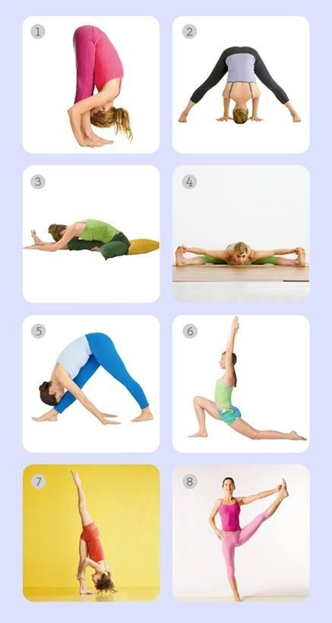
VAJE ZA ELASTIČNOST

